**QUESTION 1**

Voir fichier envoyé pour l’implémentation. Les réponses suivantes ont été obtenues

a) **Prob(H=1) = 0.272**

b) **Pr(A=1|H=1) = 0.338**

Cette probabilité est plus grande que P(A=1) qui est de 0.1. Ce qui est normal car le fait que le gazon de Holmes soit mouillé augmente les chances que l’arroseur ait fonctionné.

c) **Pr(A=1|H=1,W=1) = 0.160**

**Cette probabilité est plus petite que** P r(A = 1|H = 1)=0.338. Ce qui est aussi normal car le fait que le gazon de Watson soit mouillé implique qu’il y a eu de la pluie (Watson n’ayant pas d’arroseur). Or le fait qu’il y a eu de la pluie, signifie que le gazon de Holmes aussi sera mouillé sans qu’on ait besoin de faire intervenir l’arroseur (reduisant ainsi l’apport probabilistique de l’evenement Arroseur). En fait avec la question c) on évalue indirectement la probabilité que l’arroseur de Holmes ait fonctionné pendant qu’on a eu de la pluie!

**QUESTION 2**

Voir fichier pour l’implémentation.

Plusieurs learnings rates ont été essayés (0.1, 0.01, 0.001 et 0.001) et plusieurs tailles de mini_batch (20, 200, 1000). Les résultats obtenus (test accuracy) suggèrent que la performance est meilleure pour un learning rate de 0.001 et des mini-batch de taille 20. Le programme n’a pas été capable de fonctionner pourde tres petits learning rates (0.0001) et pour de grands learning rates (0.1).

**Results for Learning Rate = 0.001 and Mini batch size = 20**

**Test accuracy = 2.1915033934**

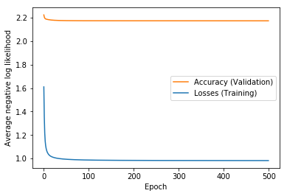

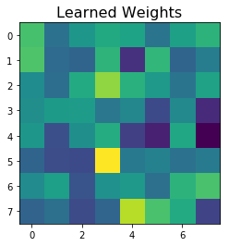

**Results for Learning Rate = 0.001 And Mini batch size = 200**

**Test accuracy = 2.14080075368**

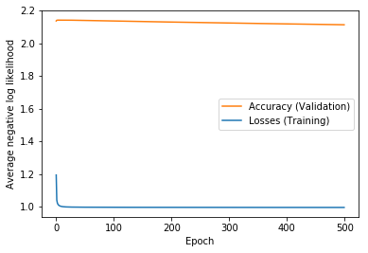

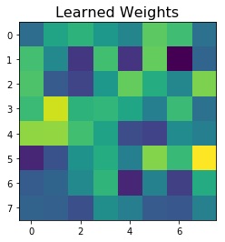

**Results for Learning Rate = 0.0001 And Mini batch size = 20**

**Test accuracy = 2.19212394569**

